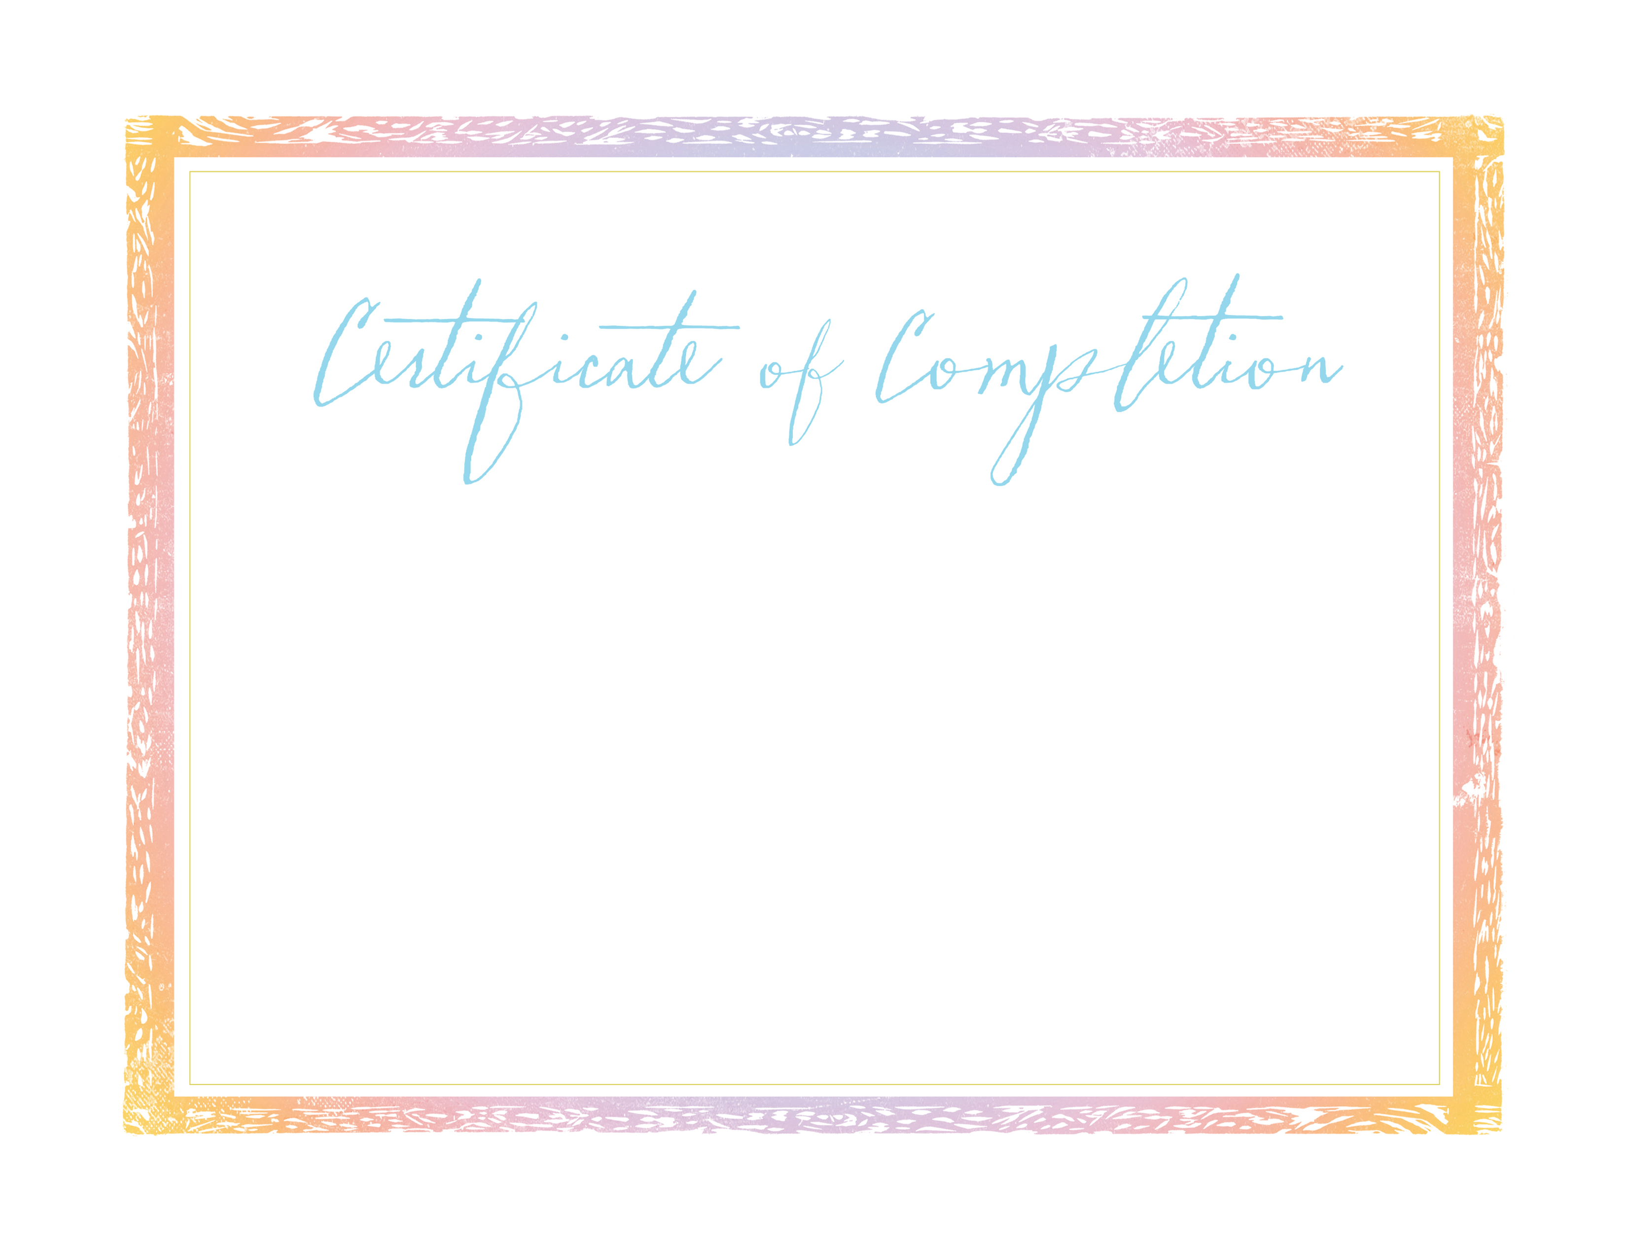

OTORGADO A

En honor A LA FINALIZACIÓN DE SU ESTUDIO bÍBLICO Y COMPROMISO A LA memorizaCiÓn

EN [Nombre de la Prisión, Ciudad, Estado]

[Mes, fecha, año]

verso clave

Este es el niño que yo le pedí al SEÑOR, y él me lo concedió. Ahora, yo por mi parte, se lo entrego al SEÑOR.  
Mientras, el niño viva estará dedicado a él. Entonces Elí se postró allí ante el SEÑOR (1 Samuel 1:27-28).

promesa

Como madre de Hannah’s Gift, reconozco que mis hijos son un regalo de Dios.  
Respondo al llamado y la responsabilidad como madre buscando la guía de Dios en hacer lo mejor para criar mi hijo (a).   
Me estoy convirtiendo en una mujer sabia y fuerte en la fe y mi mayor deseo es dejar un legado espiritual  
llevado por mis hijos a sus hijos.

Que mi familia muestre ser una torre fuerte construida en un cimiento firme que estoy poniendo en el poder de Cristo.

______________________________________________________________________________________________

FIRMA DEL mentor FECHa

Lifeline Global Ministries®

HANNAH’S GIFT™